附件5
施工现场专业人员继续教育学习操作流程-学员篇

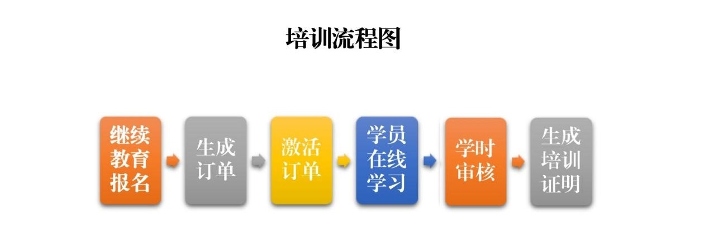
一、在线学习
1.登录。学员使用电脑浏览器登录浙江施工现场专业人员职业培训网络平台http://zj.zhujianpeixun.com。电脑须配备摄像头以便远程学习监管，在网站学员登录入口输入账号（默认为身份证号）和密码（默认为111111）。
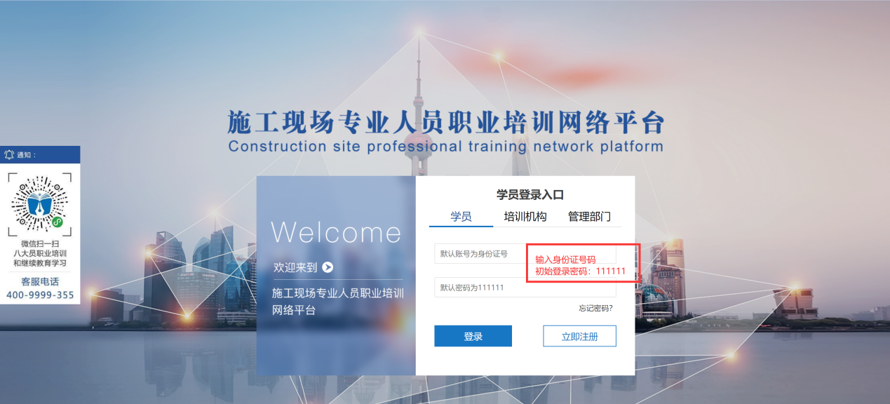
2.完善个人资料。登录成功后，完善本人头像及身份证件照片后方可开始学习，学习过程中根据有关要求，进行人脸识别验证和过程抓拍，课件不可前进或后退，学习进度实时累计。
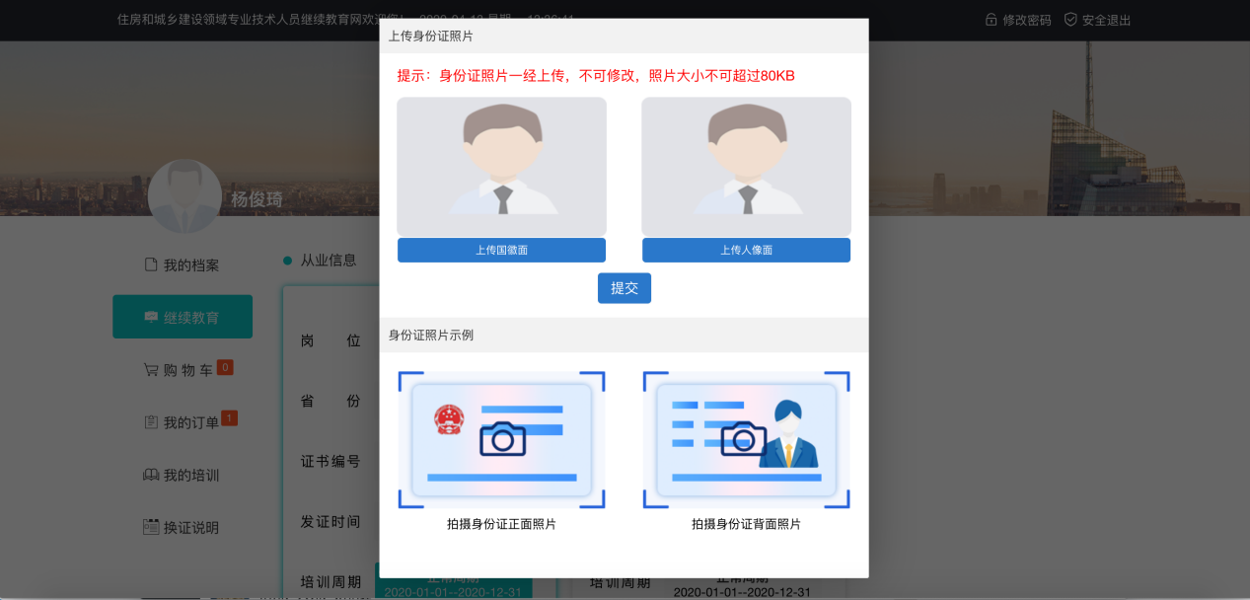
（图1：上传身份证照片）
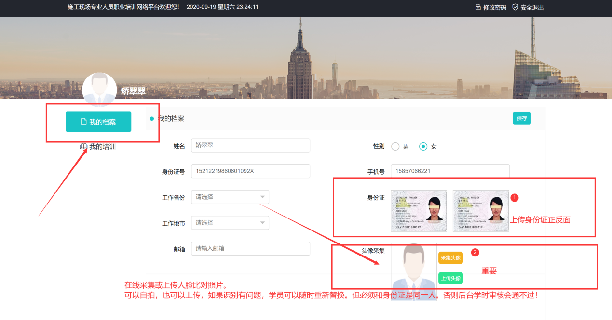
（图2：上传本人头像并完善基本信息）
3.继续教育学习。在【我的培训】中，找到对应的课程，单击【开始学习】进入到课程页面。 点击【开始学习】后，弹出摄像头麦克风的使用提示，点击“允许”启用摄像头，否则会因为不能识别无法进入系统。学习时电脑须配备摄像头，学习过程中抓拍照片。进入学习页面后，课程自动播放。课件不支持快进或后退，全部课程学完可重播观看。

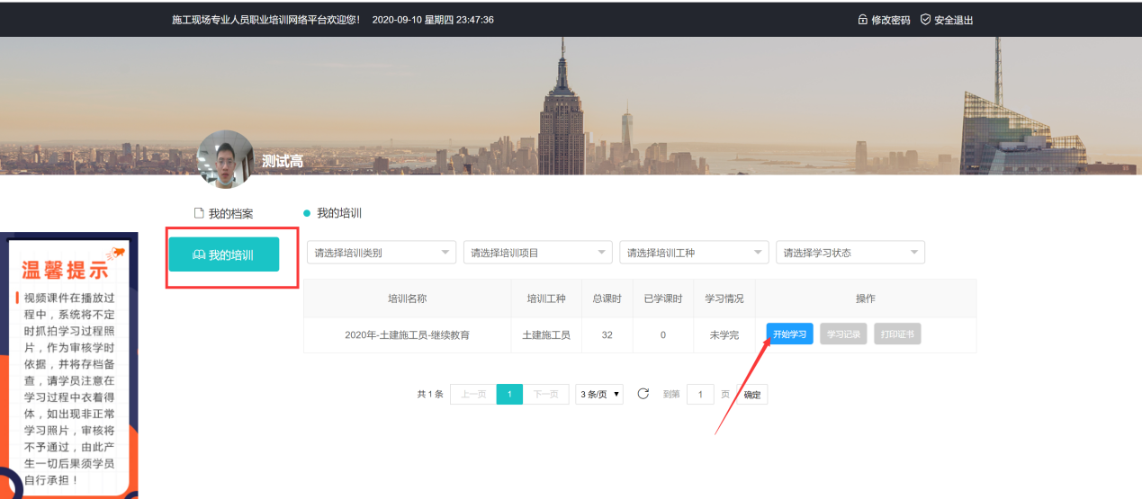
（图3：开始学习）
弹出摄像头人脸识别框后学员本人将面部对准摄像头，点击“拍照识别”，系统将进行动态面部识别，识别成功后自动跳转学习界面进行学习，请务必保证本人信息真实，经核查系统抓拍照片，如发现替学情况，系统将进行学时清零，需重新学习。
面部识别的温馨提醒：
- 面部与摄像头采集区域尽量保持平视；
- 注意环境的光线不要过明或过暗；
- 听到动作提示语后在3秒钟内匀速完成指定动作；
- 保证网络通畅。

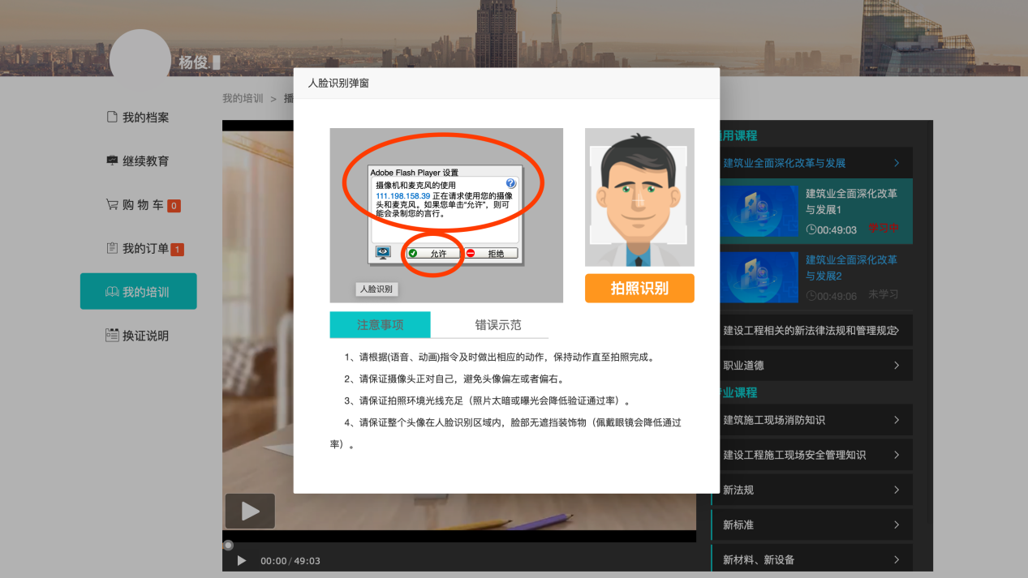（图4：允许启用摄像头）
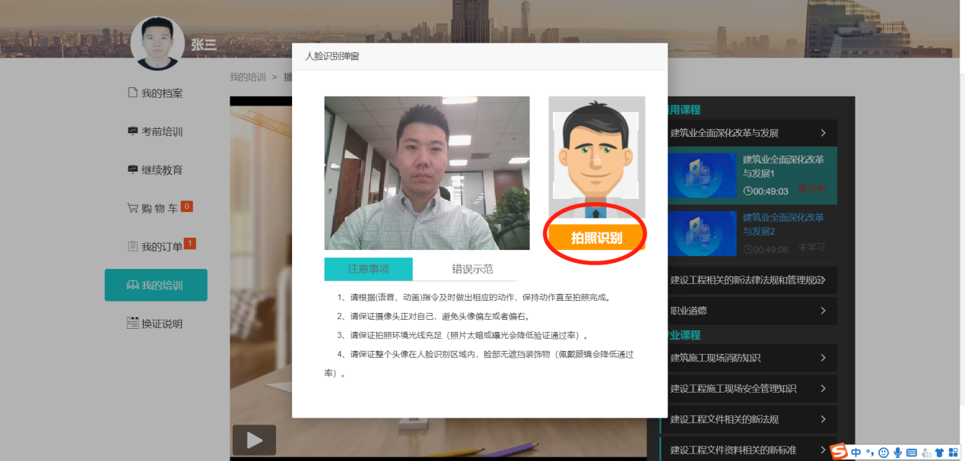
（图5：进行人脸识别）
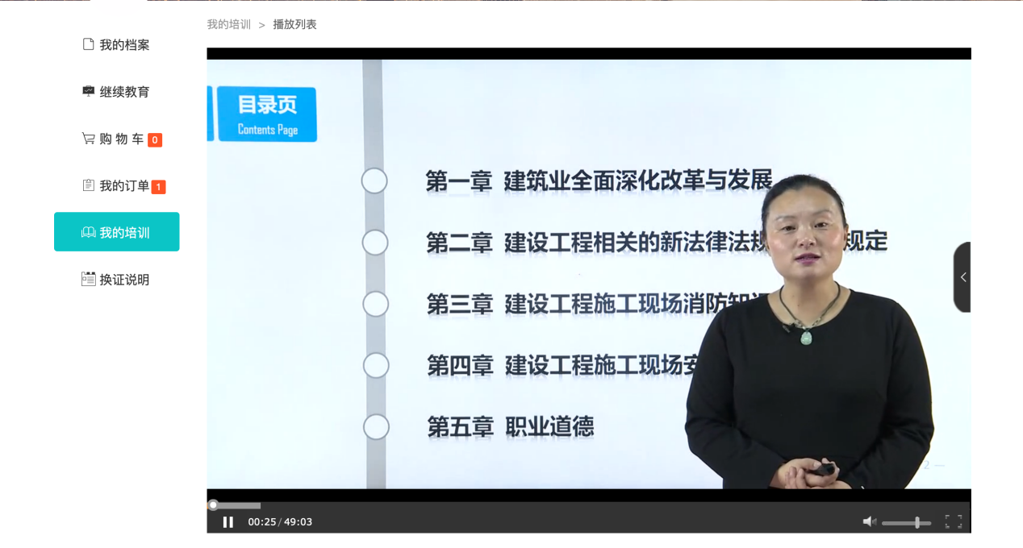
（图6：课程开始播放）
二、学时审核
学习完成后，学时须经平台学时审核通过才可计入有效学时并将学时推送到住房和城乡建设部管理平台。
按照平台管理办法，出现非本人学习的、非正常途径学习的（挂机代刷学时）或学习过程中无本人抓拍照片的一律视为无效学时，将对学时进行清除，需要重新学习。
三、获取培训学时证明
当全部课程学习完成，学员可登录管理系统进行电子证书换发或获取带有继续教育学时记录的最新电子证书，可点击【打印证书】查看或下载学时证明。
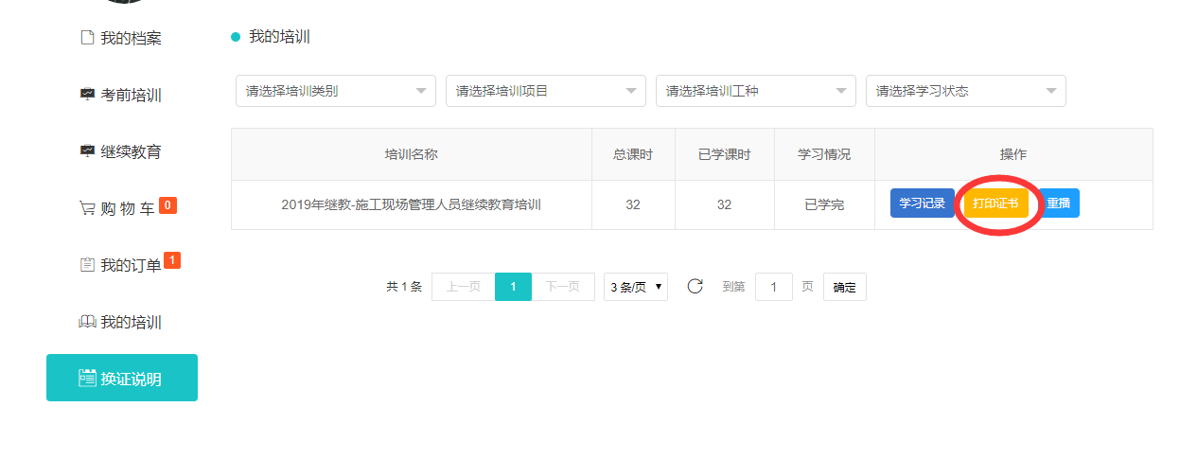
（图7：查看继续教育学时证书）
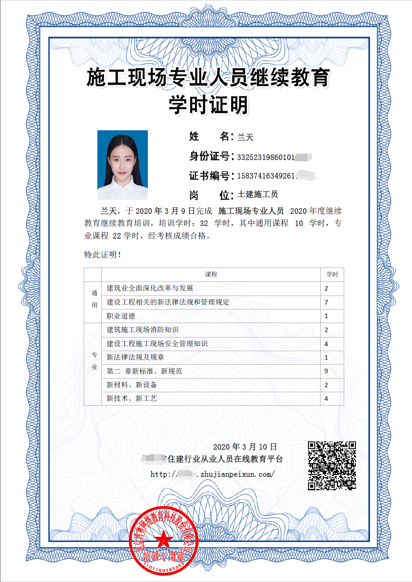
（图8：继续教育学时证明样式）

